Beberapa program yang tidak dijalankan melalui jupyter notebook.

6.1.1 Executing modules as script

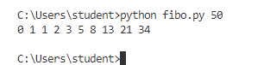

6.2 Standart Modules

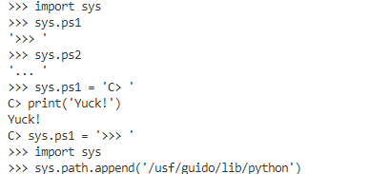

Pada bagian 6.4 Packages masih bingung cara mengimport packages sound sehingga program tidak dapat dijalankan.